ASSOCIATION D’ACTION SOCIALE, CULTURELLE, SPORTIVE ET DE LOISIRS
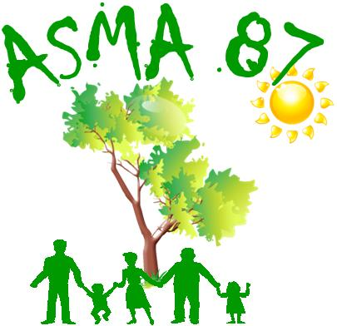
DU MINISTÈRE DE L’AGRICULTURE et de L'ALIMENTATION
L.E.G.TA de Limoges et du Nord Haute-Vienne
Les Vaseix – 87430 VERNEUIL/VIENNE
 05.55.48.44.00

Contact : asma.hautevienne@gmail.com
Site internet : www.asma-hautevienne.com
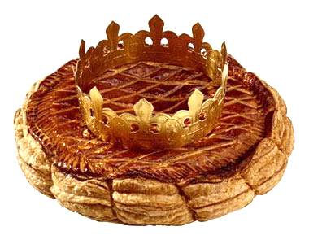


Fête des Rois
Dimanche 13 janvier 2019 – 15h
Amphithéâtre du Lycée Agricole des Vaseix

Nom de l'Agent * : …………………………………………………………………………………………………
Tel portable personnel* : …………………………………………………………………………………………………
Direction ou Service* : …………………………………………………………………………………………………
Adresse mail* : …………………………………………………………………………………………………
* : mention obligatoire

Prénom(s) et date(s) de naissance de(s) enfant(s) Nombre d'adultes
- ……………………………………… - ……………………………………………
- ……………………………………… - ……………………………………………
- ……………………………………… - ……………………………………………

L'ASMA 87 offre un après-midi récréatif avec goûter, à tous les enfants de moins de 14 ans (nés après le 01/01/2005)
Spectacle gratuit
1ère partie : "Petits poids et haltères" (30 mn) – Spectacle vivant
2ème partie : Magie, Mime, Jonglerie, clown et Visuel (1h)
A l'entracte galette des Rois, confiseries et jus de fruit.
Début du spectacle à 15h ; on arrivera donc un peu avant.

Inscriptions à confirmer au plus tôt
(à remettre à votre correspondant avant le 20/12/2018)

